YoukuPlayerSDK接入使用说明

1. 说明

此文档主要介绍YoukuPlayer open SDK的接入方法和使用注意事项，使用过程中如有问题请及时沟通改进。其中SDK以library包的形式提供。

* 1. 二、准备事项
* YoukuPlayerOpenSDK工程
* Youku Player apk安装包

其中，SDK以libiary包的形式提供，作为第三方接入和使用优酷播放器的中介，用来和YoukuPlayer apk应用程序进行交互，而设备中需要预先安装youku player应用，否则将无法正常使用。

* 1. 三、工程引用规则

第三方应用引用YoukuPlayerOpenSDK工程。

* 1. 四、主要类及接口
  2. 4.1主要类

|  |
| --- |
| **YoukuPlayerView** |

播放器控件类，在布局文件中使用

|  |
| --- |
| **YoukuBasePlayerActivity** |

嵌入YoukuPlayerView的Activity使用的基类，对播放器进行一些初始化工作。

|  |
| --- |
| **YoukuPlayer** |

视频播放主要接口类，成功初始化后可以调用此接口的方法进行相应视频播放

* 1. 4.2主要功能接口

客户端可以通过ApiManager类中的接口进行相关操作，主要接口有：

|  |
| --- |
| **login(Activity context);** |

**功能：**用户通过优酷等账号进行登录

|  |
| --- |
| **logout(Activity context);** |

**功能：**用户退出登录

|  |
| --- |
| **getLoginState(Context context, ILoginState iLoginState);** |

**功能**：获取当前用户的登录状态。

**说明**：调用该函数后，用户通过ILoginState函数的回调接口获得当前登录的用户名，如果没有登录则用户名为空。

* 1. 五、接入方法简单示例

前提：设备已安装YoukuPlayer apk应用程序

第一步：新建项目并引用SDK包



第二步：在布局文件中添加YoukuPlayerView控件

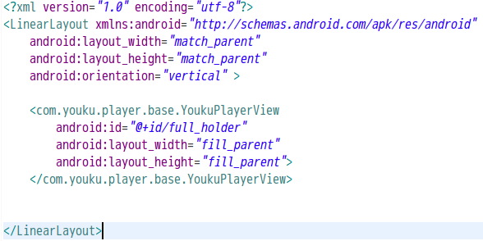

第三步：对应Activity继承YoukuPlayerBaseActivity，在onCreate函数中对YoukuPlayerView实例进行初始化

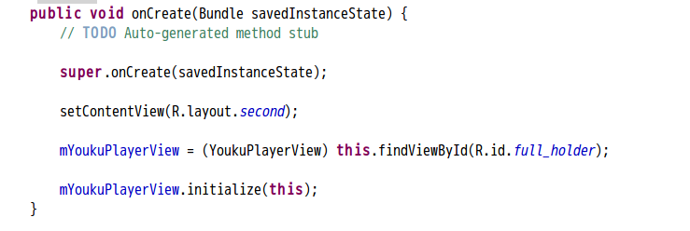

第四步：在onInitialization()函数中获取YoukuPlayer实例，通过传入视频id进行播放。

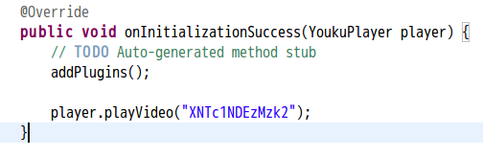

* 1. 六、ApiManager相关接口使用示例

**6.1 用户登陆：**

在需要进行的登陆操作的地方调用以下函数：

|  |
| --- |
| ApiManager.*getInstance*().login(**this**); |

**6.2 用户登出：**

|  |
| --- |
| ApiManager.*getInstance*().logout(**this**); |

**6.3 获取当前登陆用户**

|  |
| --- |
| ApiManager.*getInstance*().getLoginState(getApplicationContext(), **new** ILoginState() {    @Override  **public** **void** loginResult(String userName) {  // **TODO** Auto-generated method stub  String msg = "";  **if**(userName.equals(""))  msg = "没有帐号登陆";  **else**  msg = "当前登陆帐号：" + userName;    Toast.*makeText*(getApplicationContext(), msg, 2000).show();  }  }); |